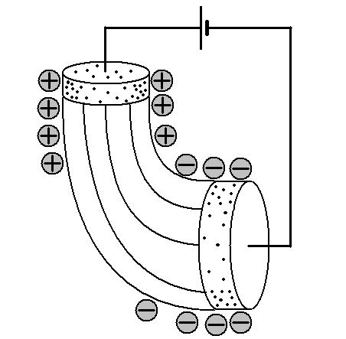 | Лекция 7  Постоянный  электрический ток

При создании в проводнике постоянной разности потенциалов в нем возникает электрическое поле, вызывающее направленное движение свободных носителей зарядов, называемое электрическим током. Для большинства проводящих сред плотность электрического тока оказывается пропорциональной напряженности электрического поля. При протекании электрического тока по проводнику силы электрического поля и сторонние силы совершают работу, что приводит к выделению тепловой энергии.

7.1. Основные определения

В рамках электростатики проводящих сред было показано, что электрические заряды в проводнике могут оставаться неподвижными лишь при отсутствии электрического поля. Снятие требования неподвижности зарядов приводит к возможности существования электрического поля в проводниках. Если не принять дополнительных мер, движущиеся под действием этого поля свободные носители зарядов постепенно накопятся на границе проводника и своим полем скомпенсируют исходное поле, после чего направленное движение зарядов прекратится, а объем проводника станет эквипотенциальным. Для поддержания постоянной разности потенциалов между двумя участками границы проводника необходимо организовать постоянный перенос накапливающихся на одном из этих участков зарядов на другой, где возникает их нехватка. Именно эту функцию выполняет источник ЭДС, без которого протекание постоянного электрического тока по проводнику невозможно.
Для количественной характеристики вызванного электрическим полем направленного движения свободных носителей зарядов в проводнике вводится плотность электрического тока j (вектор, определяемый произведением концентрации носителей n, переносимого ими заряда q и скорости движения частиц u, усредненной по ансамблю носителей зарядов):

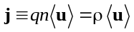. (7.1)

В случае присутствия в проводнике нескольких типов различных носителей полная плотность тока вычисляется как векторная сумма плотностей токов, создаваемых частицами каждого сорта.
Другой важной количественной характеристикой направленного движения зарядов является сила тока, определяемая как поток плотности тока через рассматриваемое сечение проводника. Используя определение для плотности тока (7.1), легко показать, что сила тока численно равна заряду Q_{J}, переносимому электрическим током I через рассматриваемое сечение проводника за единицу времени:

 |  | 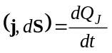. |  | (7.2)
 | 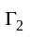
С помощью введенных соотношениями (7.1) и (7.2) величин оказывается возможной компактная математическая запись закона сохранения электрического заряда. Действительно, скорость изменения заряда Q_{V} в каком-либо объеме V равна по величине и противоположна по знаку суммарной величине заряда Q_{J} , переносимого через его замкнутую границу за единицу времени. Последняя очевидно определяется потоком плотности тока через замкнутую поверхность, ограничивающую рассматриваемый объем:

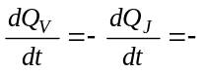 | 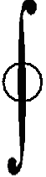 | 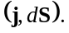 |  | (7.3)
 | 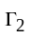

Применение интегрального соотношения (7.3) к физически бесконечно малому объему приводит к его дифференциальному аналогу

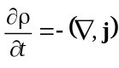. (7.4)

Переход от интегральной формы закона сохранения электрического заряда (7.4) к дифференциальной форме (7.3) осуществляется совершенно аналогично тому, как это было сделано при выводе дифференциальной формы теоремы Гаусса (2.7).
7.2. Закон Ома для цепи с распределенными
параметрами

В общем случае протекающий по проводнику электрический ток является сложной функцией от приложенного электрического поля и состояния самого проводника. Рассмотрение процессов протекания тока удобно начать с модельного проводника, в котором концентрация свободных носителей постоянна, а их направленное движение может быть приближенно описано на языке классической механики. В уравнении движения носителя заряда

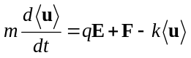 (7.5)

учтены электрические силы qE, обусловленные внешним электрическим полем, а также сторонние силы F, связанные с другими взаимодействиями (в качестве сторонних сил в реальных электрических цепях обычно выступают либо магнитные силы, либо силы, обусловленные химическими процессами, имеющие в конечном итоге электромагнитное происхождение). Если бы в однородном проводнике присутствовали только указанные силы, носители зарядов в его объеме двигались бы равноускоренно, и электрический ток возрастал бы во времени по квадратичному закону. Однако опыт показывает, что в большинстве проводящих сред при создании постоянной разности потенциалов возникает постоянный электрический ток, что возможно лишь в случае независящей от времени средней скорости движения носителей. В рамках феноменологической теории проводимости приходится вводить дополнительную диссипативную силу, описывающую отвод энергии от разгоняемых внешним полем и сторонними силами зарядов. Представляется вполне разумным считать эту силу линейной функцией скорости. Например, в случае потерь энергии, обусловленных столкновениями носителей с другими объектами, частота этих столкновений действительно может быть пропорциональной скорости направленного движения. В первых классических теориях электропроводности считалось, что приводящие к потерям энергии направленного движения столкновения происходят между носителями зарядов и узлами кристаллической решетки проводника.
Введенный в рассмотрение коэффициент вязкого трения η может быть выражен через так называемое время релаксации τ, определяющее скорость затухания направленного движения носителей (тока) при отключении поддерживающих его внешних полей (рис.7.1, а):

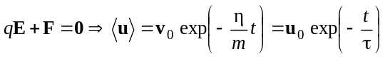.

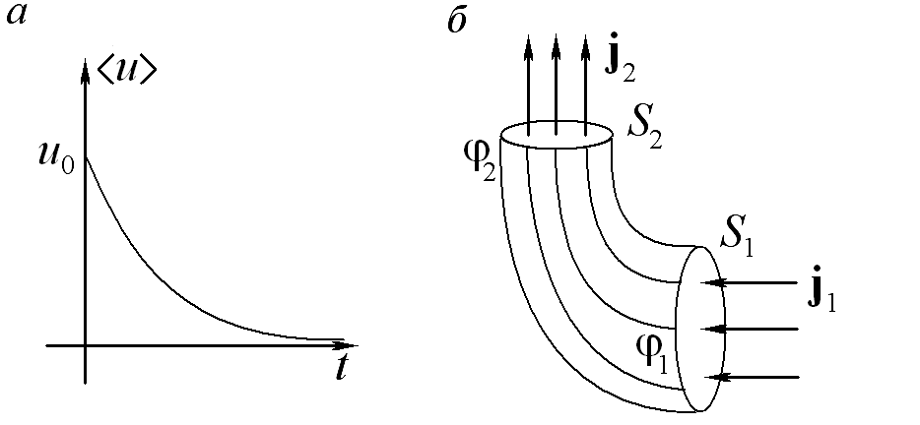

Рис. 7.1. Закон Ома для пассивного участка цепи:
а ― зависимость от времени скорости направленного движения свободных носителей после выключения внешнего поля;
б ― участок трубки тока, используемый при выводе закона Ома в интегральной форме.

Решение неоднородного дифференциального уравнения (7.5) для скорости направленного движения носителей показывает, что независимо от начального состояния постепенно устанавливается стационарный режим их движения с постоянной скоростью

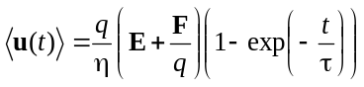,

соответствующей протеканию постоянного электрического тока, плотность которого задается выражением

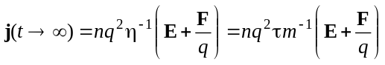. (7.6)

В важнейшем частном случае отсутствия сторонних сил составляющий элемент электрической цепи проводник принято называть ее пассивным участком. Из соотношения (7.6) следует, что на пассивном участке плотность электрического тока пропорциональна приложенному электрическому полю

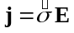. (7.7)

Полученный результат для широкого класса изотропных проводящих сред хорошо согласуется с данными эксперимента и носит название дифференциальной формы закона Ома для пассивного участка цепи. Входящий в дифференциальную форму закона коэффициент пропорциональности между плотностью тока и полем называется удельной проводимостью вещества, а обратная ему величина — удельным сопротивлением. Их численные значения зависят от химического состава проводника и его температуры, обычно определяются экспериментально, но могут быть оценены в рамках той или иной конкретной модели строения проводящего вещества. В случае анизотропных сред закон Ома обычно выполняется, однако удельная проводимость оказывается тензорной величиной.
Для получения интегральной формы закона Ома для пассивного участка изотропной проводящей среды следует рассмотреть внутренний объем трубки тока (поверхности, образованной линиями плотности тока j), ограниченный двумя «крышками», являющимися частями поверхностей, перпендикулярных плотности тока (рис. 7.1, б).
Каждая из нормальных к вектору j «крышек» трубки является эквипотенциальной поверхностью, что позволяет говорить о разности потенциалов между двумя выбранными сечениями трубки. Поток вектора j через боковую поверхность рассматриваемого объема очевидно равен нулю. Таким образом, величина электрического тока через любое сечение трубки оказывается постоянной:

 |  |  | 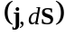= |  |  |  | 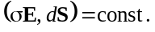

Пропорциональное увеличение напряженности электрического поля в каждой точке пространства приведет к такому же увеличению разности потенциалов между «крышками» трубки и в соответствии с законом Ома к пропорциональному возрастанию плотности тока в каждой точке внутри нее, а следовательно, и силы тока I в каждом эквипотенциальном сечении. Таким образом, сила тока, протекающего по участку токовой трубки, пропорциональна разности потенциалов между ограничивающими его сечениями. Сформулированное утверждение, обычно называемое законом Ома для пассивного участка в интегральной форме, может быть записано в виде хорошо известного соотношения

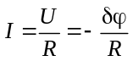, (7.8)

в котором использованы следующие обозначения: U ≡ φ₁ − φ₂ — падение напряжения (взятая с противоположным знаком разность потенциалов между торцами проводника); R — сопротивление (постоянный коэффициент пропорциональности между напряжением и током).
Появление знака «минус» при разности потенциалов в формуле (7.8) обусловлено тем, что определяющее положительное направление протекания тока движение положительных зарядов по пассивному участку цепи происходит в направлении понижения потенциала.
В случае присутствия сторонних сил оказывается удобным ввести электродвижущую силу (ЭДС) Ε, которая определяется как работа, совершаемая сторонними силами по перемещению единичного заряда по длине проводника:

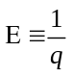 |  | 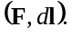
Рассуждения, аналогичные использованным при выводе формулы (7.8), приводят с хорошо известной формуле, выражающей закон Ома в интегральной форме для активного участка цепи:

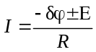, (7.9)

где выбор знака перед ЭДС определяется тем, способствуют или противодействуют сторонние силы протеканию электрического тока в выбранном направлении.

Пример. Объемные токи

Рассчитать электрическое сопротивление между обкладками цилиндрического конденсатора, заполненного однородным слабо проводящим диэлектриком с диэлектрической проницаемостью ε и удельной проводимостью σ. Размеры конденсатора считать известными, краевыми эффектами пренебречь. Обобщить полученный результат на случай конденсатора произвольной формы. Найти закон убывания заряда конденсатора из-за утечки зарядов через слабо проводящий однородный диэлектрик.

Решение. Для вычисления емкости цилиндрического конденсатора его внутреннюю обкладку следует мысленно зарядить положительным зарядом Q, а внешнюю — отрицательным зарядом той же величины. Электрическое поле между обкладками определяется по теореме Гаусса для диэлектриков

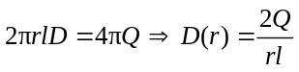.

Соответствующая ему разность потенциалов между обкладками находится в результате элементарного интегрирования:

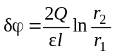.

Для вычисления полного тока, протекающего между обкладками, мысленно построим соосную с конденсатором вспомогательную цилиндрическую поверхность (рис. 7.2,а).
Суммарный ток, протекающий через боковую поверхность цилиндра, определяется пронизывающим ее потоком напряженности электрического поля и в случае однородного диэлектрика может быть вычислен без интегрирования с помощью теоремы о потоке для электрической индукции (5.12):

 |  | 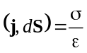 |  |  |  | 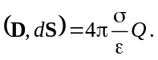

Отношение найденной разности потенциалов к полному току дает искомое сопротивление

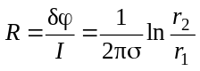.

Легко видеть, что в случае однородного диэлектрика, заполняющего пространство между проводниками произвольной формы, сопротивление между последними определяется параметрами диэлектрика и величиной их взаимной емкости:

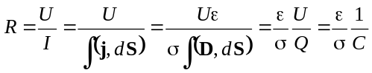.

Подстановка полученного соотношения в закон сохранения заряда (7.3) позволяет получить достаточно общее соотношение для скорости убывания разности потенциалов между двумя проводниками произвольной формы, помещенными в однородную слабо проводящую среду:

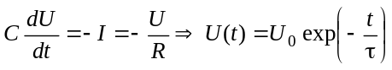,

где характерное время убывания заряда τ = RC = εσ⁻¹ определяется только свойствами проводящей среды и не зависит от геометрии конденсатора.

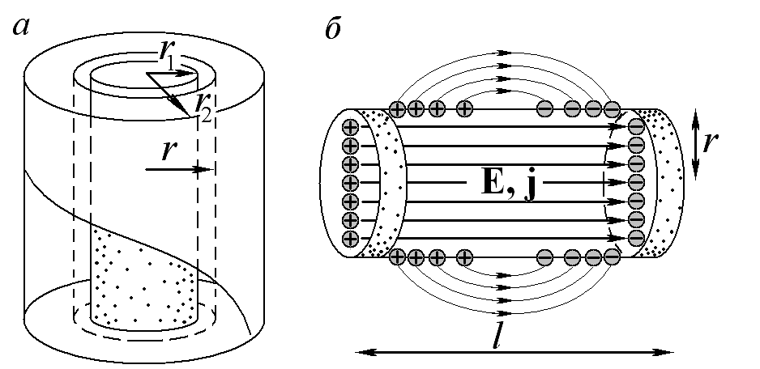

Рис. 7.2. Постоянный электрический ток в проводниках различной конфигурации:
а ― к расчету электрического сопротивления между двумя соосно расположенными цилиндрическими поверхностями;
б ― механизм образования однородного электрического поля в однородном цилиндре с малой удельной проводимостью, расположенном между кольцами из проводника с низким удельным сопротивлением.
7.3. Электрический ток в цепях
с сосредоточенными параметрами

Практически важным является случай протекания электрического тока по объему однородного изотропного проводника в виде длинной и, возможно, изогнутой проволоки с постоянным поперечным сечением. В этом случае плотность тока во всем объеме проводника оказывается постоянной, что в соответствии с дифференциальной формой закона Ома (7.7) означает существование одинаковой по величине напряженности электрического поля во всем токоведущем объеме, в каждой точке направленного вдоль оси проводника.
Вопрос о механизме возникновения такого поля внутри проводников требует хотя бы краткого обсуждения. В качестве простой модели токоведущего провода удобно рассмотреть длинный цилиндр из однородного вещества, обладающего сравнительно низкой проводимостью, помещенный между двумя параллельными «заглушками» — дисками, выполненными из вещества с очень высокой удельной проводимостью, что позволяет считать их поверхности эквипотенциальными (рис. 7.2,б),
При подведении напряжения от внешнего источника эти диски создают вокруг себя (в том числе и внутри слабо проводящего объема) неоднородное электростатическое поле весьма сложной конфигурации. Под действием сил этого поля заряды в цилиндре приходят в движение, которое в первые моменты времени в общем случае направлено не вдоль его оси. Однако, достигнув границы проводящей среды, перемещаемые силами поля заряды оказываются не способными пересечь ее и остаются на поверхности проводника, постепенно заряжая ее. Накапливающийся поверхностный заряд создает собственное поле, искажающее исходное поле дисков. Очевидно, что накопление зарядов на поверхности происходит до тех пор, пока в объеме проводника не исчезнет направленная перпендикулярно оси составляющая поля.
После установления по всей длине проводника l однородного распределения электрического поля напряженностью |E| = U/l сила тока, протекающего через каждое его поперечное сечение S, становится равной

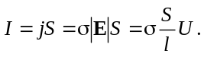

Сравнение полученного выражения с законом Ома для пассивного участка цепи (7.8) приводит к хорошо известной формуле для электрического сопротивления однородного проводника:

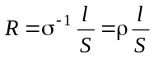.

В большинстве реальных электрических схем проводники оказываются соединенными в достаточно сложные разветвленные цепи. При этом возникает естественный вопрос об универсальных методах расчета токов и потенциалов в произвольных точках таких цепей. Наиболее широко используемые методы опираются на правила Кирхгофа, являющиеся естественным следствием из ранее рассмотренных законов сохранения заряда и закона Ома.
Согласно первому правилу алгебраическая сумма токов, втекающих в рассматриваемый узел схемы (и вытекающих из него), равна нулю. При расчете втекающим в узел токам обычно приписывают положительные значения, вытекающим — отрицательные. В случаях сложных и разветвленных схем, в которых правильный выбор направлений токов в ветвях может вызывать затруднения, вполне допустимо их произвольное задание. Ошибки в выборе направлений токов будут приводить не более чем к появлению отрицательных значений для них.
Для обоснования сформулированного закона достаточно рассмотреть какой-либо узел разветвленной цепи и применить интегральную форму закона сохранения электрического заряда (7.3) к поверхности, окружающей этот узел (рис. 7.3,а). Поскольку движение зарядов возможно только во внутреннем объеме проводников, поверхностный интеграл от плотности тока сведется к сумме интегралов по их сечениям, каждый из которых согласно определению (7.2) дает ток, втекающий в узел или вытекающий из него. В случае если электрические заряды в элементах схемы не накапливаются, из (7.3) следует

 | 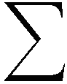 | 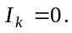

Для вывода второго правила Кирхгофа достаточно применить закон Ома для активного участка (7.9) к каждому из не содержащих узлов с ветвлениями участков цепи, составляющих произвольно выбираемый замкнутый контур (рис. 7.3,б). В результате сложения уравнений полученной системы с учетом равенства нулю суммы разностей потенциалов по всем участкам замкнутого пути возникает соотношение

,

показывающее, что сумма падений напряжений на всех участках произвольного замкнутого контура цепи равно сумме ЭДС на всех участках того же контура:

 | 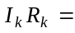 |  | 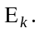

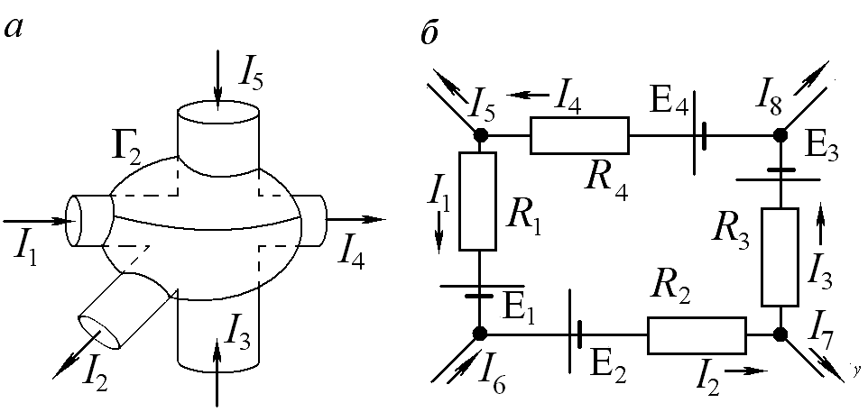

Рис. 7.3. К выводу правил Кирхгофа для расчетов сложных цепей постоянного тока:
а ― равенство нулю алгебраической суммы втекающих в узел токов;
б ― равенство суммы ЭДС суммарному падению напряжений на участках произвольного замкнутого контура.

Можно показать, что в случае произвольных цепей постоянного тока двух сформулированных правил всегда оказывается достаточно для составления системы независимых линейных уравнений для электрических параметров цепи в количестве, необходимом для ее полного расчета.
Пример. «Лестница» сопротивлений

Рассчитать входное сопротивление схемы, состоящей из бесконечного числа одинаковых ячеек, часть которой изображена на рис. 7.4,а.

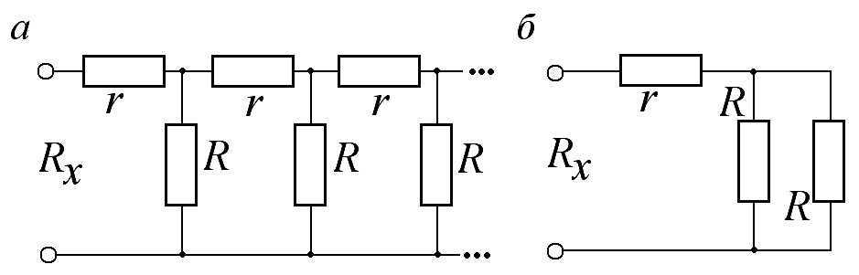

Рис. 7.4. Расчет входного сопротивления бесконечной «лестницы»:
а ― постановка задачи;
б ― эквивалентная схема.

Решение. Задача расчета входного сопротивления бесконечной «лестницы» решается очень просто, если учесть, что отсоединение одного первого звена (или любого конечного числа первых звеньев!) от бесконечной цепочки не приведет к изменению ее входного сопротивления. Это позволяет, вводя эквивалентный входному сопротивлению резистор R_{x}, перейти к упрощенной схеме цепочки. Использование общеизвестных законов параллельного и последовательного соединения резисторов позволяет записать уравнение для искомого сопротивления

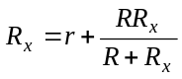,

из двух возможных решений которого следует выбрать соответствующее неотрицательному значению:

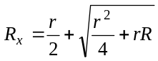.

  - Закон Джоуля—Ленца

В случае протекания постоянного электрического тока по однородному участку цепи скорость и, следовательно, кинетическая энергия носителей зарядов остаются неизменными. В соответствии с хорошо известной из курса механики теоремой об изменении кинетической энергии это означает, что суммарная мощность всех сил, действующих на носитель заряда (электрических, сторонних и диссипативных), оказывается равной нулю:

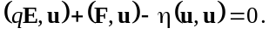

В результате действия диссипативных сил развиваемая силами электрического поля и сторонними силами мощность выделяется в проводнике в виде теплоты. Количество теплоты, выделяющееся в единице объема за единицу времени, может быть вычислено как произведение мощности, приходящейся на один носитель заряда, на концентрацию носителей:

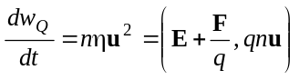.

В соответствии с определением плотности тока (7.1) и законом Ома для активного участка (7.6) выражение для количества теплоты, выделяющейся в единице объема проводника в единицу времени при протекании по нему постоянного тока, может быть выражено в виде произведения удельного сопротивления проводника на квадрат плотности протекающего через него тока:

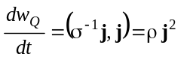. (7.10)

Полученное соотношение называют законом Джоуля—Ленца. В случае однородного проводника с однородно распределенной по его объему плотностью тока из (7.10) легко получить (сделайте это самостоятельно!) более привычное математическое выражение для закона Джоуля — Ленца в интегральной форме:

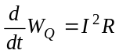. (7.11)

В частном случае пассивного участка цепи для вычисления тепловой мощности, выделяющейся при протекании по проводнику электрического тока, можно использовать эквивалентные (7.11) соотношения

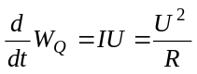.

Соотношения, которые полезно помнить

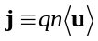 | Определение плотности электрического тока
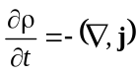 | Закон сохранения электрического заряда в дифференциальной форме
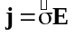 | Закон Ома для пассивного участка в дифференциальной форме
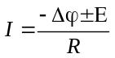 | Закон Ома для активного участка цепи с сосредоточенными параметрами
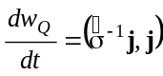 | Дифференциальная форма закона Джоуля—Ленца
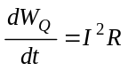 | Закон Джоуля—Ленца в интегральной форме для однородного проводника

Задачи для самостоятельного решения

7.1. Исходя из интегральной формы записи закона сохранения заряда (7.3) получите дифференциальную форму того же закона (7.4).
Указание. Применить соотношение (7.3) к физически бесконечно малому объему в форме параллелепипеда.
7.2. Исходя из дифференциальной формы записи закона Джоуля—Ленца (7.10) получите его интегральный аналог (7.11).
7.3. N одинаковых элементов с известной ЭДС и внутренним сопротивлением r соединены в батарею: а) параллельно; б) последовательно. Батарея замкнута на внешнее сопротивление R. В какой из двух схем на внешнем сопротивлении выделится большее количество теплоты?
7.4. N одинаковых элементов с известным внутренним сопротивлением и ЭДС соединены в кольцо. Что покажет идеальный вольтметр, подключенный к n элементам этого кольца?
7.5. Рассчитать электрическое сопротивление одиночного шара, помещенного в слабо проводящую бесконечную среду, проводимость которой известна.
7.6. Рассчитать электрическое сопротивление между небольшим металлическим шариком радиусом r и бесконечной проводящей плоскостью, удаленной от шара на расстояние l, существенно превышающее его радиус. Все пространство между шаром и плоскостью заполнено однородным слабо проводящим диэлектриком с известными электрическими свойствами.
  - Из отрезков провода с сопротивлением r собрана очень большая сеть сопротивлений с квадратной ячейкой. Определить электрическое сопротивление между двумя соседними вершинами сети.
Указание. Воспользоваться свойством симметрии и принципом суперпозиции.
  - Электромотор подключен к источнику постоянного напряжения U. Через работающий электромотор протекает электрический ток I. Если вал электромотора закрепить (не давать ему вращаться), сила тока, протекающего через его обмотку, возрастет до I₀ > I. Какая механическая мощность развивается электромотором при работе?
Указание. При работе электромотора электрический ток протекает по проводнику, представляющему собой рамку, вращающуюся в специально создаваемом магнитном поле. При этом движущиеся по проводнику носители зарядов (электроны) испытывают действие дополнительных (сторонних) магнитных сил, пропорциональных скорости движения проводника в магнитном поле. Именно наличие этих сил объясняет наблюдаемое различие токов, протекающих через обмотку работающего и заторможенного мотора.
  - При включении в электрическую цепь нескольких параллельно соединенных резисторов на них возникает одинаковое падение напряжения. Как это согласуется с хорошо известным из бытовой практики заметным уменьшением накала электрических лампочек в случае параллельного подключения к одной розетке большого их числа? Ответ подтвердите расчетом.
Указание. Следует помнить, что и источник напряжения в осветительной сети, и провода, соединяющие его с розеткой, обладают малым, но конечным электрическим сопротивлением… Еще одна подсказка состоит в том, что попытки подключения к розетке очень большой нагрузки обычно заканчиваются «перегоранием пробок».
  - Какое количество теплоты выделится на сопротивлении R (электрическая схема приведена на рис. 7.5) после того, как во внут-
ренний объем конденсатора емкостью C был помещен диэлектрик с проницаемостью ε.

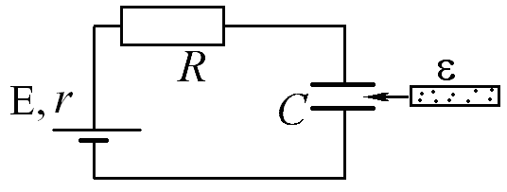

Рис. 7.5. Электрическая схема к задаче 7.10.

7.К1. Попытайтесь разработать оригинальную «программу-конструк-тор», позволяющую пользователю создавать на экране дисплея электрические цепи постоянного тока, содержащие источники ЭДС, резисторы, конденсаторы и соединительные провода и определять токи и напряжения на элементах схемы, используя «виртуальные» вольтметр и амперметр.
Указания. При составлении алгоритма расчета цепей целесообразно использовать правила Кирхгофа. При разработке современного и удобного интерфейса такой программы важно вовремя остановиться: подобное занятие весьма увлекательно, но непосредственно к физике не относится.
7.К2. Используя готовые пакеты моделирующих программ или собственные разработки, попытайтесь научиться рассчитывать электрическое сопротивление между двумя идеальными проводниками заданной формы, помещенными в вещество с малой электропроводностью.

